JOBSHEET 4
PRAKTEK DASAR PEMROGRAMAN

Nama | Fadel Abe Johansyah
Kelas | 1C
No. Absen | 11

2.1 Percobaan 1: Penerapan IF dan IF-ELSE untuk Mencetak KRS
Code dan Output :
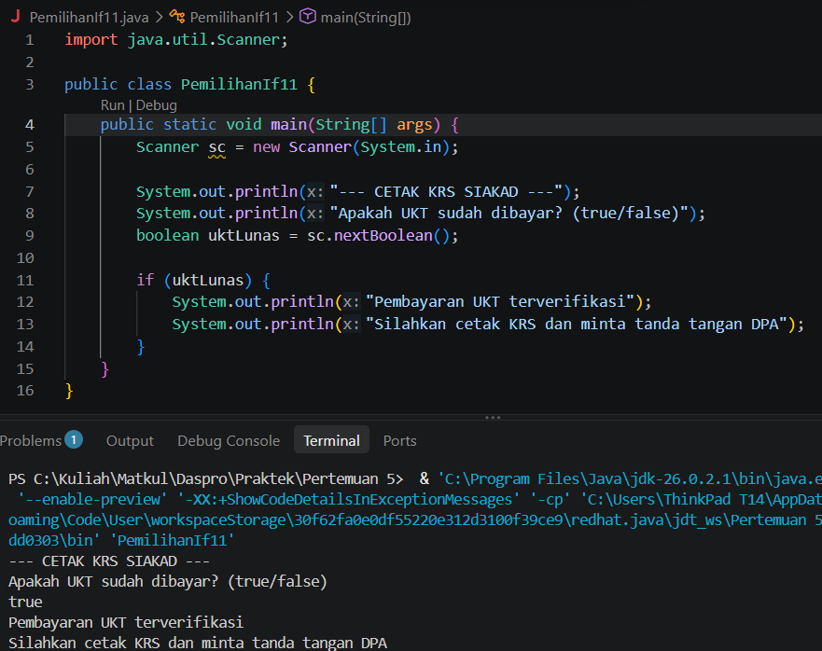
Pertanyaan & Jawaban
1. Nilai apa yang harus dimasukkan agar kedua baris di dalam blok IF ikut tercetak? Jelaskan mengapa hanya nilai tersebut yang diterima!
- True, karena struktur percabangan IF hanya akan mengeksekusi blok kode di dalamnya apabila kondisi atau ekspresi logika yang dievaluasi bernilai benar
2. Jalankan program, lalu masukkan false. Baris mana saja yang tercetak dan baris mana yang tidak? Jelaskan alur eksekusinya ketika kondisi IF bernilai false!
- Hanya baris/pernyataan yang berada di luar IF (input yang menanyakan true atau false saja). Lalu yang tidak tercetak adalah perintah yang ada di dalam IF karena nilai bernilai false dan di dalam program IF tidak ada else conditionnya.
- Alurnya : Program menerima input berupa nilai false, lalu program mengevaluasi kondisi pada parameter IF. Karena kondisinya bernilai false, syarat untuk masuk ke dalam blok percabangan tidak terpenuhi. Program melompati (skip) seluruh baris perintah yang ada di dalam blok IF tersebut.
3. Jalankan program, lalu masukkan TRUE (huruf kapital) dan ya. Apa yang terjadi pada masing-masing input? Jika program berhenti dengan error, jelaskan penyebabnya!
- Jika kita menginput “TRUE” dengan huruf kapital semua, program akan tetap berjalan dan sama dengan true. Karena metode nextBoolean() bawaan dari kelas java.util.Scanner di Java dirancang dengan sifat case-insensitive
- Jika kita menginput “ya” program tidak akan berjalan dan terjadi error. Karena pada program kita meminta user input keyboard dengan tipe data boolean. Sedangkan “ya” adalah tipe data String.
4. Sistem perlu memberikan informasi apabila pengguna memasukkan nilai false, maka terdapat keluaran “Registrasi ditolak. Silakan lunasi UKT terlebih dahulu”. Modifikasi program tersebut dengan menambahkan struktur ELSE, , lalu tunjukkan hasil run untuk input true dan false!
- Code : 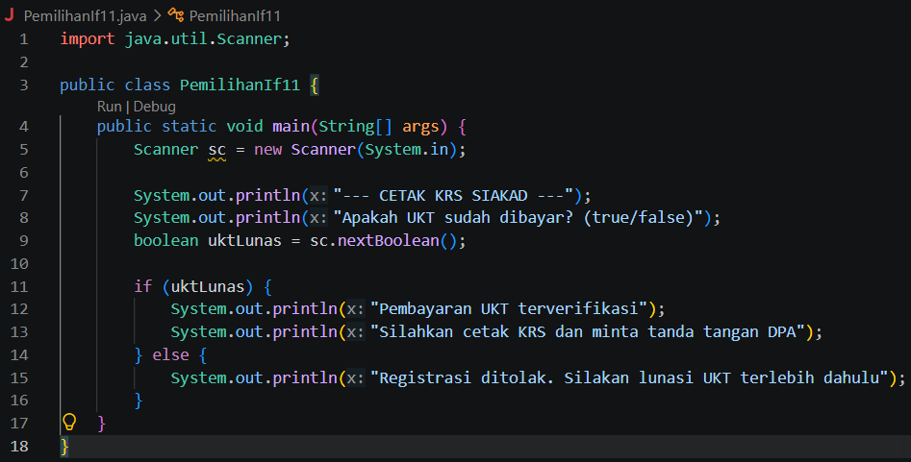
- Jika input = true
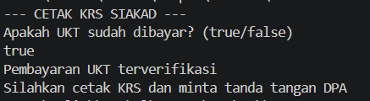
- Jika input = false
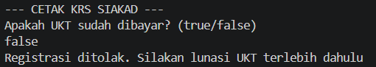

2.2 Percobaan 2: SWITCH-CASE untuk Mencetak KRS
Code & Output
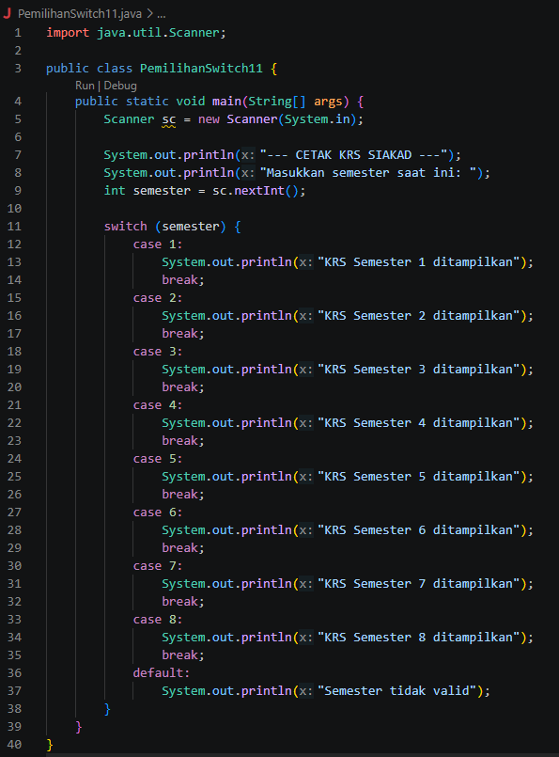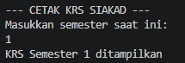

Pertanyaan :
1. Hapus perintah break; pada case 5, lalu compile dan jalankan kembali program dengan masukan 5. Tuliskan keluaran yang muncul, lalu jelaskan apa fungsi break pada struktur SWITCH-CASE berdasarkan hasil percobaan Anda! Kembalikan kode seperti semula setelah selesai
- Jika kita menghapus perintah break pada case 5, makan perintah pada case 6 juga akan terjalankan (KRS Semester 6 ditampilkan). Fungsi break adalah untuk menghentikan eksekusi perintah di dalam blok switch dan langsung keluar dari struktur tersebut setelah suatu kode dalam case selesai dijalankan.
2. Jalankan program dengan masukan 10, lalu dengan masukan 0. Apa keluaran yang muncul pada kedua percobaan tersebut? Berdasarkan hasil itu, jelaskan peran default dan apa yang akan terjadi pada program jika bagian default dihapus!
- Fungsi default sendiri adalah untuk menghandle atau memberi output maupun perintah jika input yang dimasukkan tidak sesuai dengan case yang telah dibuat. Jika default dihapus maka Ketika kita memasukkan input yang tidak sesuai seperti 10 dan 0, program tidak akan memberi output ataupun mengeksekusi apapun.
3. Ganti tipe data variabel semester menjadi double, lalu compile programnya. Apakah program berhasil dicompile? Tuliskan pesan error yang muncul dan jelaskan penyebabnya. Sebutkan tipe data apa saja yang boleh digunakan sebagai ekspresi pada switch!
- Error yang muncul : PemilihanSwitch11.java:11: error: incompatible types: possible lossy conversion from double to int
switch (semester) {
^
- Karena switch case dirancang hanya untuk bekerja dengan nilai pasti. Tipe data double merupakan tipe data bilangan desimal/pecahan, yang sifat penimpanannya presisi mengambang (floating-point representation) sehingga nilai koma bisa sangat bervariasi dan tidak cocok untuk pengecekan kesamaan langsung pada nilai di case.
- Tipe data yang boleh digunakan didalam switch case adalah tipe data yang pasti. Diantara lain : byte, char, short, long, int, dan String.

4. Buat file baru dengan nama PemilihanIfElseNoPresensi.java. Ubah program cetak KRS yang menggunakan SWITCH-CASE tersebut ke dalam bentuk IF - ELSE IF - ELSE, dengan ketentuan keluaran program harus sama persis dengan versi SWITCH-CASE, termasuk untuk masukan yang tidak valid. Menurut Anda mana yang lebih mudah dibaca untuk kasus ini, dan mengapa?
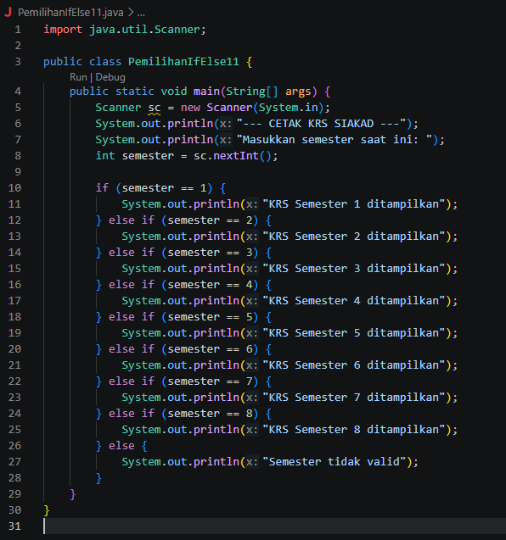
- Struktur SWITCH-CASE lebih mudah dibaca dan lebih rapi. Karena pada SWITCH-CASE hanya berfokus pada kondisi yang pasti tanpa ada perbandingan didalamnya.

3. Tugas
1. Ternary operator sangat ideal digunakan ketika Anda memilih/mengembalikan satu nilai sederhana berdasarkan kondisi tertentu.
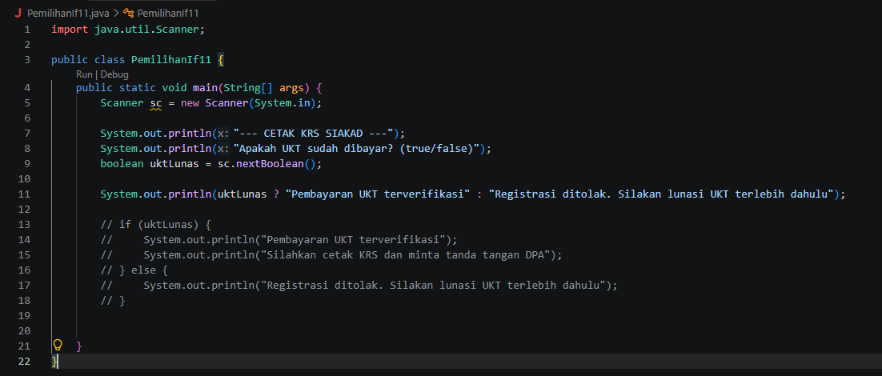
2. Program sesuai flowchart :
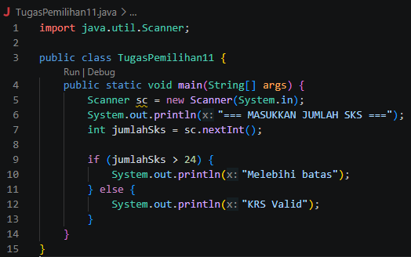
3.1 Tugas Parkir :
Code dan Output :
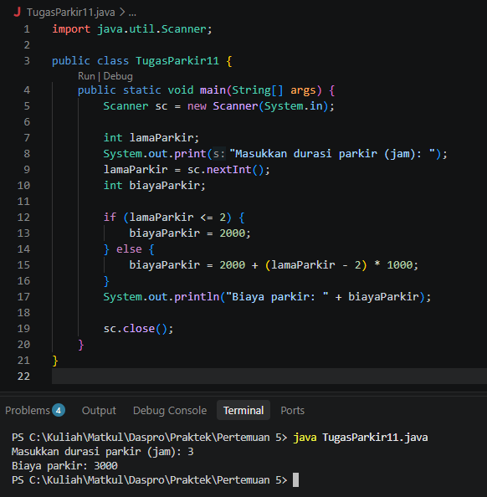
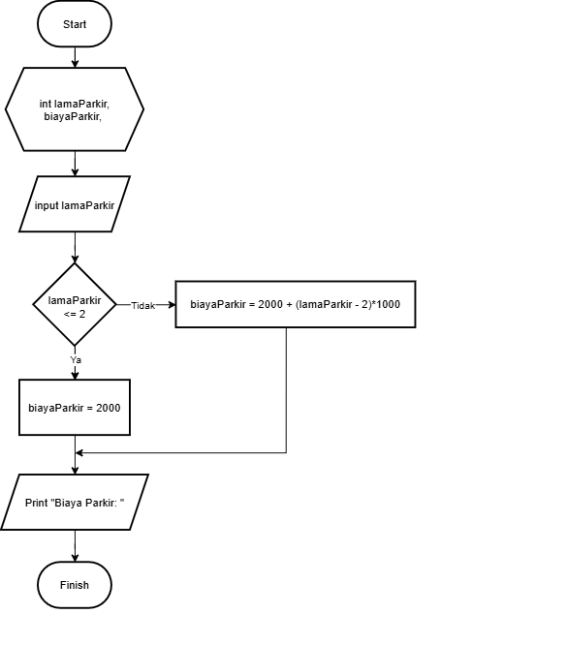
Flowchart & Pseudocode :
Algoritma Hitung_Biaya_Parkir

Deklarasi:
int lamaParkir, biayaParkir

Algoritma:
Input lamaParkir

IF lamaParkir <= 2 THEN
biayaParkir = 2000
ELSE
biayaParkir = 2000 + (lamaParkir - 2) * 1000
ENDIF

Output "Biaya parkir: ", biayaParkir

3.2 Tugas Antrean
Code dan Output :
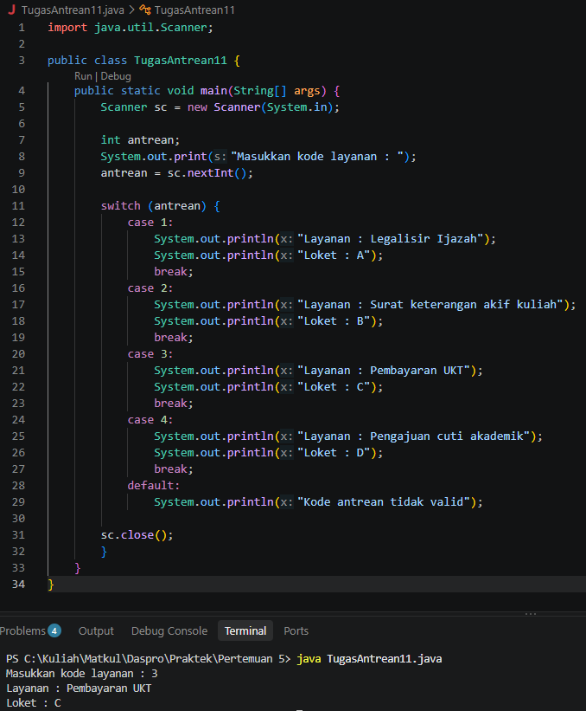
Algoritma Layanan_Antrean
Deklarasi:
int antrean
Algoritma:
Input antrean
SWITCH (antrean)
CASE 1:
Output "Layanan : Legalisir Ijazah"
Output "Loket : A"
CASE 2:
Output "Layanan : Surat keterangan akif kuliah"
Output "Loket : B"
CASE 3:
Output "Layanan : Pembayaran UKT"
Output "Loket : C"
CASE 4:
Output "Layanan : Pengajuan cuti akademik"
Output "Loket : D"
DEFAULT:
Output "Kode antrean tidak valid"
ENDSWITCH
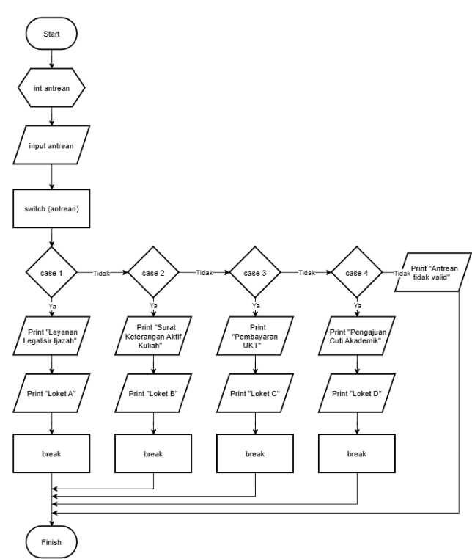
Flowchart & Pseudocode

